**ניתוח דרישות ועיצוב ראשוני של המערכת**

**מודול: ספקים**

1. **דרישות:**

**טבלה 1:**

**\* לערוך- בכל מקום שמופיעה המילה לערוך הכוונה לאפשר שמירה, עדכון ומחיקה**

**\*\*מתואר בהמשך- בכל מקום שמופיעות שתי כוכביות, פרטים נוספים מתוארים בטבלה בהמשך**

|  |  |  |  |  |
| --- | --- | --- | --- | --- |
| דרישה | תיעדוף | פונקציונאלי או לא פונקציונאלי | הערכת סיכון | מומש |
| המערכת תאפשר לפתוח כרטיס ספק לכל ספק שעובד מול החברה עם פרטי הספק** ופרטי התקשרות של איש קשר אחד. | **גבוה** | **פונקציונאלי** | **נמוך** | **מומש** |
| המערכת תאפשר לערוך לכל ספק את תנאי התשלום שסוכמו עימו** | **גבוה** | **פונקציונאלי** | **נמוך** | **מומש** |
| המערכת תאפשר להוסיף פרטי התקשרות של אנשי הקשר עבור כל ספק** | **גבוה** | **פונקציונאלי** | **נמוך** | **מומש** |
| המערכת תאפשר למחוק איש קשר מסוים עבור כל ספק** ע"י האימייל. | **גבוה** | **פונקציונאלי** | **נמוך** | **מומש** |
| המערכת תאפשר להוסיף את פרטי ההסכם עם כל ספק** | **גבוה** | **פונקציונאלי** | **נמוך** | **מומש** |
| המערכת תאפשר להוסיף להסכם עבור כל ספק מוצרים נוספים שהוא מציע למכירה עם הפרטים המתאימים לכל מוצר** | **גבוה** | **פונקציונאלי** | **נמוך** | **מומש** |
| המערכת תאפשר לערוך עבור כל ספק את מחירי המוצרים שהוא מספק לפי מה שנחתם בהסכם עימו | **Nice to have** | **פונקציונאלי** | **נמוך** | **עוד לא** |
| המערכת תאפשר להציג את כל פרטי המוצרים שספק יכול לספק | **גבוה** | **פונקציונאלי** | **נמוך** | **מומש** |
| המערכת תאפשר ליצור בקשה להזמנה של מוצרים חסרים במלאי** | **גבוה** | **פונקציונאלי** | **נמוך** | **לא מומש** |
| עבור בקשה להזמנת מוצרים המערכת תיצור הזמנת ספק בהתאם להשוואת מחיר של המוצרים | **גבוה** | **פונקציונאלי** | **נמוך** | **לא מומש** |
| המערכת תאפשר פתיחת הזמנה לספק עם מוצרים המזוהים ע"י ברקוד וכמות מכל מוצר | **גבוה** | **פונקציונאלי** | **נמוך** | **מומש** |
| לאחר פתיחת הזמנה המערכת תיצור הזמנה לספק עם מספר קטלוגי עבור כל ברקוד בהזמנה | **גבוה** | **פוקציונאלי** | **נמוך** | **מומש** |
| המערכת תאפשר להציג את פרטי ההזמנה המלאים** |  |  |  |  |
| המערכת תאפשר ליצור הזמנה תקופתית עם ימים שבועיים קבועים ומספר המייצג כל כמה שבועות ההזמנה תגיע | **גבוה** | **פונקציונאלי** | **נמוך** | **לא מומש** |
| המערכת תאפשר לערוך את פרטי ההזמנה | **גבוה** | **פונקציונאלי** | **נמוך** | **לא מומש** |
| המערכת תאפשר לערוך זמן הגעה של הזמנות שנשמרו | **Nice to have** | **פונקציונאלי** | **נמוך** | **מומש** |
| המערכת תאפשר לערוך סטטוס של ההזמנה** | **גבוה** | **פונקציונאלי** | **נמוך** | **מומש** |
| המערכת תאפשר להציג עבור ספק מסוים את כל המספרים הקטלוגים של פריטים שנרכשו | **גבוה** | **פונקציונאלי** | **נמוך** | **מומש** |
| לכל ספק במערכת קיים לכל היותר הסכם יחיד מול החברה | **גבוה** | **לא פונקציונלי** | **נמוך** | **מומש** |
| הסכם עם ספק חייב לכלול לפחות מוצר אחד | **גבוה** | **לא פונקציונלי** | **נמוך** | **מומש** |
| לכל ספק במערכת חייב להיות קיים לפחות איש קשר אחד. | **גבוה** | **לא פונקציונלי** | **נמוך** | **מומש** |
| עריכת פרטי הזמנה תקופתית תתאפשר לכל היותר יום אחד לפני זמן ההספקה. | **גבוה** | **לא פונקציונלי** | **נמוך** | **לא מומש** |

**טבלה שמתארת פרטים משלימים לדרישות:**

|  |  |  |
| --- | --- | --- |
| **פרטי ספק** | * מספר ח"פ * מספר חשבון בנק * תנאי תשלום * כתובת |  |
| **תנאי תשלום** | ייבחר מתוך רשימה מוצעת של אפשרויות:   1. מזומן 2. צ'ק 3. העברה בנקאית 4. תשלומים 5. שוטף + 30 |  |
| **פרטי התקשרות** | * מספרי טלפון * שמות אנשי קשר * כתובת מייל |  |
| **פרטי ההסכם** | * ימי אספקה שבועיים * פרטי ההסכם- החוזה הכתוב, פרטים על המוצרים. |  |
| **פרטים מתאימים לכל מוצר** | * ברקוד * מספר קטלוגי * מחיר מקורי * קטגוריה * תת קטגוריה * גודל (פיזי) * תדירות אספקה (מספר מ-1 עד 3) * שם המוצר * שם היצרן * כתב כמויות: הנחה במחיר המוצר לפי כמויות |  |
| **פרטי הזמנה המלאים** | * שם ספק * כתובת * מספר הזמנה * incNum * תאריך הזמנה * סטטוס הזמנה * **איש קשר** * עבור על פריט ההזמנה תכיל את המידע הבא:  1. מספר קטלוגי 2. שם 3. כמות 4. מחיר מחירון 5. הנחה 6. מחיר סופי |  |
| **סטטוס הזמנה** | * פתוחה- נפתחה * סגורה- הגיעה הסחורה לחנות |  |
| **בקשה להזמנה** | תיאור של מוצרים וכמויות שנדרש להזמין מהספקים הנמצאים במאגר המערכת בצירוף תאריך אספקה אחרון |  |
| **תאריך אספקה אחרון** | כל המוצרים בבקשה מגיעים לכל המאוחר לפי תאריך ההספקה האחרון |  |

1. ערכנו את פרטי ההזמנה מספק, מכיוון שיש עוד מידע שצריך להוסיף להזמנה

**טבלה 2: שאלות שאינן משפיעות על מימוש המודל בשלב זה**

|  |  |
| --- | --- |
| **הדרישה** | **השאלה חזרה ללקוח** |
| **ניהול הרשאות** | **אילו אנשים באים באינטראקציה עם המערכת, ולמי מהם מותר להתעסק בנושא הספקים?** |
| **יצירת הזמנה** | **לאחר יצירת הזמנה האם המערכת צריכה לעדכן מודול אחר על כל שנוצרה הזמנה חדשה?** |

**טבלה 3: דרישות שמשפיעות על מימוש המודול אך אינן משנות משמעותית את קושי המימוש**

|  |  |  |
| --- | --- | --- |
| **הדרישה** | **השאלה חזרה ללקוח** | **התשובה מהלקוח** |
| **יתכן מצב ובו מספק ספקים שונים מספקים מוצר של אותו יצרן, וכל ספק מייצג חברות שונות בשוק** | * **מה הכוונה בחברה? על אילו חברות מדובר?** * **כיצד אמור להתבצע התיעוד עבור החברות השונות שספק מייצג?**   + **האם יש לשמור מידע על היצרנים?**   + **או שהדבר יתבצע ע"י האפשרות לספק לשווק מוצרים מיצרנים שונים ובמערכת יישמר פרטי היצרן עבור כל מוצר** | * **חברה= יצרן של מוצרים המשווקים בסופר** * **ניתן להסתפק בתיעוד היצרן של כל מוצר במערכת, וכל ספק ימסור יחד עם פרטי המוצרים שהוא מעביר את שמות היצרנים של כל מוצר שהוא יכול לספק** |
| **תנאי תשלום** | **1.מה הכוונה בתנאי תשלום שצריכים להישמר עבור ספק?**  **2. האם לכל ספק צריך להחזיק תנאי תשלום?** | **1.האופציות שיכולות להיות הן מתוך רשימה:**   1. **מזומן** 2. **צ'ק** 3. **העברה בנקאית** 4. **תשלומים** 5. **שוטף + 30**   **2.כן חייב להיות לפחות תנאי תשלום אחד** |
| **לכל ספק יש לשמור את פרטי התקשרות עם אנשי הקשר** | **אילו פרטי קשר יש לשמור עבור כל ספק** | **מספרי טלפון, שמות, כתובת אימייל** |
| **סטטוסים עבור הזמנה** | **באילו מצבים ההזמנה יכולה להיות?** | **פתוחה או סגורה** |
| **כמות מוצרים בהסכם עם הספק** | **האם יכול להיות שבהסכם עם ספק אין מוצרים?** | **לא. חייב להיות לפחות מוצר אחד.** |
| **פתיחת כרטיס ספק** | **האם יכול להיות קיים ספק במערכת בלי איש קשר?** | **לא. נוספת ספק חדש דורשת איש קשר.** |

**חלק ב: Class Diagram:**

**Presentation:**

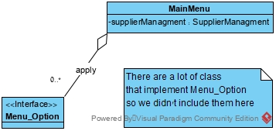

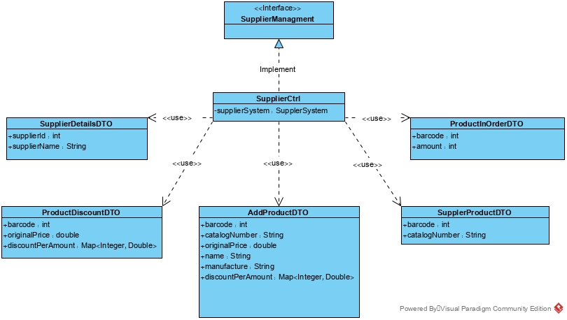**Service:**

**:**

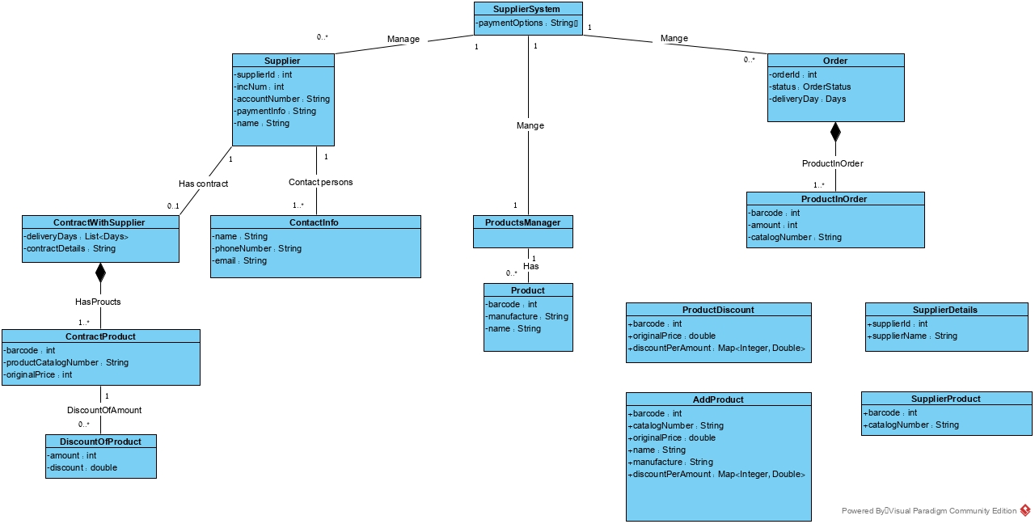**Business:**

**Structs:**

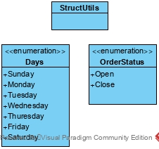

**Connection of all modules:**

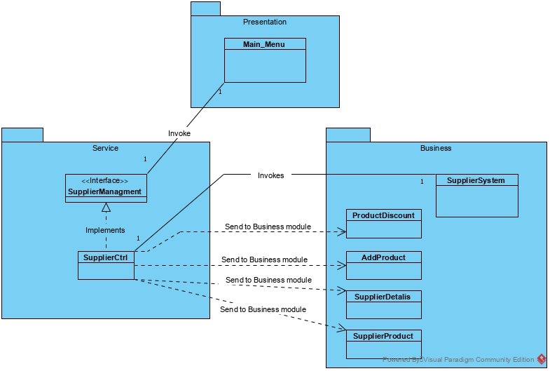

**חלק ג:**

**Instance diagram:**

1. 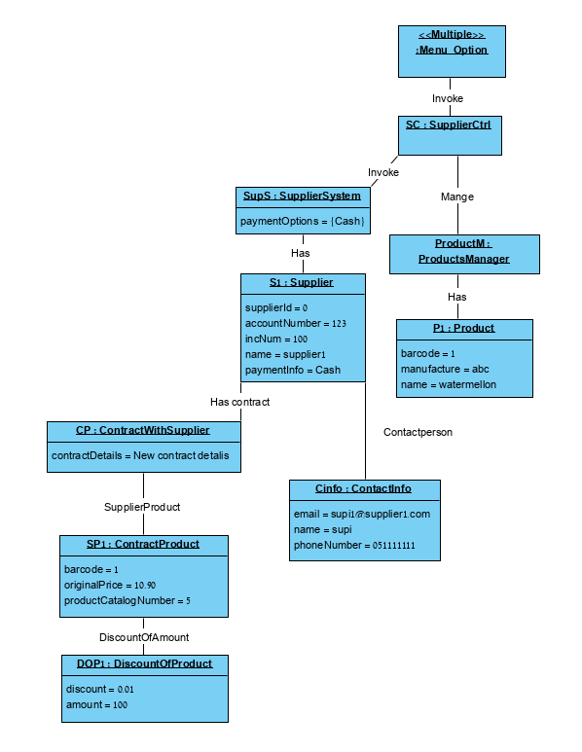**הוספת ספק למערכת:** מערכת זו היא מערכת של ניהול ספקים. לכן הפונקציונליות של הוספת ספק היא הכרחית. נציג מצב בו המערכת עולה ריקה, ללא ספקים ואנו מוסיפים את הספק הראשון של המערכת.
2. 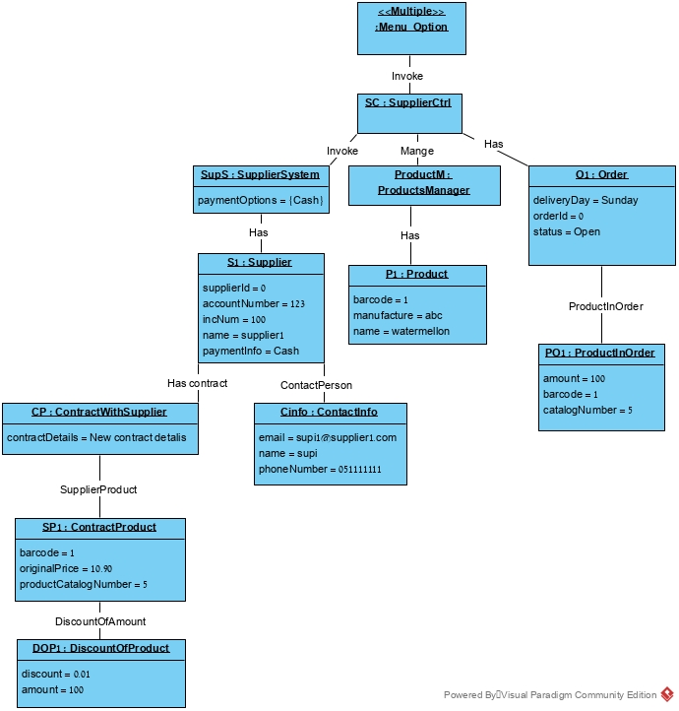**יצירת הזמנה לספק:** כחלק מניהול ספקים, פונקציונליות הכרחית נוספת היא יצירת הזמנה עבור ספק. נתאר מצב שבו במערכת קיים ספק אחד, הספק שיצרנו בחלק הקודם ואנו מוסיפים הזמנה חדשה עבורו ומעדכנים את יום הגעת ההזמנה